海安市人民政府文件

海政规〔2025〕4号

市政府关于印发海安市推进既有多层住宅
加装电梯工作实施意见的通知

各区管委会，各镇人民政府，各街道办事处，市政府各部门、各直属单位：
《海安市推进既有多层住宅加装电梯工作实施意见》已经海安市第十七届人民政府第40次常务会议讨论通过，现予印发，请认真贯彻执行。

海安市人民政府
2025年10月2日

（此件公开发布）

海安市推进既有多层住宅加装电梯工作
实施意见

为更好适应人口老龄化需求，完善既有多层住宅的使用功能，根据《中华人民共和国民法典》《中华人民共和国无障碍环境建设法》《中华人民共和国城乡规划法》等有关法律规定，结合本市实际，制定本实施意见。
- 适用范围
本实施意见所称既有多层住宅，是指已建成并投入使用、取得合法权属证明、未列入危房改造和征收范围及计划且未设电梯的非单一产权住宅。
二、基本原则
按照“业主自愿、政府引导、各方支持、因地制宜、依法合规、保障安全”的工作原则，完善既有多层住宅使用功能，着力改善居住环境。加装电梯应以安全使用为原则，不得降低原有建筑的安全性能，不得影响城市规划实施。
三、实施主体
本幢或者本单元加装电梯的业主为加装电梯项目的建设者（以下简称建设者），承担相应法律法规规定的权利、义务和责任。建设者可以推选业主代表办理加装电梯的相关手续，也可以选择代建单位、物业服务企业或者其他社会服务机构作为代理人进行办理。建设者委托代理人办理的，应当签订授权委托书，授权委托书应当载明代理人的姓名或者名称、代理事项、权限和期限，并由被代理人签名或者盖章。
四、资金筹集
（一）既有多层住宅加装电梯所需资金由电梯业主按照谁受益谁出资以及所住楼层收益大小等因素，协商确定分摊比例，共同出资。
（二）加装电梯的业主及直系亲属可提取住房公积金，用于支付电梯安装分摊费用。
五、加装模式
建设者可以选择以下加装模式：
（一）自建模式，由业主共同筹集加装和运行维护资金，推选相关业主代表负责加装电梯报建、设备采购、实施等工作。
（二）代建模式，由业主共同筹集加装和运行维护资金，委托资信良好的法人负责加装电梯报建、设备采购、实施等工作。
（三）共享模式，由业主申请加装并有偿使用，委托资信良好的法人作为出资人，宜由委托方负责加装电梯报建、设备采购、实施等工作。
采取代建、共享模式的，建设者应当签订委托协议，明确相关权利、义务和资金支付方式等内容。
鼓励和引导社会资本参与加装电梯项目，提供代建、共享等市场化运作模式。
六、实施流程
（一）项目启动
凡有小区业主提出本单元加装电梯意愿的，所在地居（村）民委员会可依托“有事好商量”“邻里议事厅”等载体，引导相关业主通过友好协商等途径，妥善解决利益平衡等问题。
市住建局会同相关部门及属地区镇街道，组织现场踏勘，对是否具备加装电梯条件进行初步论证。
（二）项目表决
申请加装电梯应当就加装电梯的意向及具体方案等充分征求本幢或者本单元全体业主意见，经本幢或者本单元房屋专有部分面积占比三分之二以上的业主且人数占比三分之二以上的业主参与表决，经参与表决专有部分面积四分之三以上的业主且参与表决人数四分之三以上的业主同意，拟占用业主专有部分的还应当征得该专有部分业主的同意。居（村）民委员会指导业主做好加装电梯表决工作。表决通过达到法定条件的，可申请加装电梯。
（三）业主协商
符合加装电梯条件的建设者，应当就下列事项协商一致，并形成书面协议：
1.加装电梯工程费用的预算及分摊方案。费用分摊比例由建设者根据所在楼层、面积等因素协商确定。
2.电梯运行、保养、维修等费用的分摊方案。
3.电梯使用单位。电梯使用单位是加装电梯运行管理的责任主体，应当遵守《中华人民共和国特种设备安全法》《江苏省特种设备安全条例》等法律法规规定的职责，保障电梯的安全使用。建设者应当委托物业服务企业或者专业维护保养单位等市场主体履行电梯使用单位义务，做好日常安全使用管理和维护工作。
4.加装电梯设计方案。建设者应当委托具备相应资质的设计单位，按照建筑设计、结构安全、电梯救援通道、消防安全和特种设备等相关法律、法规和技术标准，以及现状地形及地质条件、原住宅设计等实际情况，因地制宜、合理编制加装电梯设计方案，具备条件的可以考虑平层入户。设计方案可参考江苏省住房和城乡建设厅编制的《既有多层住宅加装电梯通用图则》（苏TZJ01-2022）。加装电梯应选用符合相关安全技术规范和现场实际的型号，确保电梯及房屋的整体性和结构安全。同一小区不同单元加装电梯的，其外观造型、色彩风格宜与小区建筑及环境相协调，电梯设备型号、安防系统等优先选择型号一致和匹配的设备，为运行管理和维保提供便利。
5.法律、法规规定以及应当由业主协商确定的其他事项。
（四）项目公示
申请加装电梯应当在拟加装电梯所在小区公示栏等显著位置及本幢或者本单元出入口，将业主同意加装电梯的书面意见、加装电梯设计方案进行公示，图纸至少包含平面图、立面图各一张，应当清晰标识电梯井道与其北侧房屋的距离，井道最高处与原建筑的高度关系。公示期不少于10日，公示期满后，建设者对公示情况形成报告。加装电梯设计方案如有变更，应当重新公示。
公示期内，利害关系人可以向所在地居（村）民委员会提出书面异议，建设者应当与异议人充分协商，并形成协商记录。经协商，未能达成一致意见或者拒绝协商的，所在居（村）民委员会、区镇街道应当逐级组织调解，并形成调解记录。
（五）项目申请
申请加装电梯应当向市住建局提交以下材料：
1.加装电梯申请书；
2.业主意见征集单；
3.建设者身份证明文件、房屋权属证明复印件；接受委托代为提出申请的，还应当提交代理人身份证明文件、授权委托书；
4.前期准备的书面协议。其中，设计方案图纸一式两份，设计方案包括总平面图、效果图、各楼层平面图、各向立面图、剖面图，以及结构安全说明和满足消防设计规范说明；
5.公示报告以及与异议人协商、调解记录；
6.特殊情形需开展房屋安全评估的，须提交房屋安全评估报告；
7.其他材料。
（六）联合审查
材料齐全且符合有关规定的，市住建局应当及时组织市资规局、市数据局、市城管局、市消防救援大队等部门召开联合审查会议，对是否符合规划、土地、建设、环境保护、消防安全管理等法律、法规和技术标准进行审查，对加装电梯设计方案进行论证，形成加装电梯专项技术意见。如加装电梯涉及人防工程改造、河道驳岸过近等，还应当召集市发改委、市水利局等部门参与联合审查。
市住建局应当自受理申请材料之日起15个工作日内出具联合审查意见。
经联合审查同意的既有多层住宅加装电梯，可免予办理建设工程规划许可证。加装电梯涉及消防、人防工程的，以及供电、供水、排水、通信、广电、燃气等管线改造的，应当依法履行审批或者备案等程序。
（七）项目施工
设计方案经联合审查通过后，建设者应当委托具备相应资质的设计单位，依据联合审查意见，按照相关法律、法规和技术标准，编制施工图，设计单位应当对施工图质量负责。建设者应当委托具备相应资质的施工、监理单位负责工程施工和监理，签订书面委托施工合同和委托监理合同。
（八）电梯安装
电梯的安装应当委托具有法定资质的单位实施。电梯安装前，施工单位应当将拟进行的电梯安装情况书面告知市市场监管局。电梯安装过程中，施工单位应当向具有法定资质的特种设备检验检测机构申报监督检验，并提交产品质量证明文件、机房（机器设备间）和井道布置图等技术资料。未经监督检验合格的，不得交付使用。
（九）交付使用
1.竣工验收。工程竣工后，建设者应当组织设计、施工、监理单位和电梯生产及安装单位等对加装电梯工程进行竣工验收。
2.使用登记。电梯安装完工后，施工单位应当在验收后30日内向建设者委托的电梯使用单位移交《电梯监督检验报告》等相关技术资料和文件。电梯使用单位应当依法在电梯投入使用前或者投入使用后30日内向市场监督管理部门办理使用登记证，并取得使用登记证书。登记标志应当置于电梯的显著位置。
鼓励电梯使用单位或者建设者、电梯维护保养单位投保电梯综合保险。鼓励由电梯制造单位、电梯专业运维单位等主体承担电梯长期使用管理责任。
3.材料移交。电梯安装竣工并经验收后，建设者应当按照规定及时向城建档案管理机构移交建设工程档案。
七、职责分工
市住建局牵头做好加装电梯的统筹协调，并会同市相关部门做好相关政策制定和实施指导工作，并牵头开展联合技术审查工作。按照职责指导既有多层住宅加装电梯工程安全生产的监督管理工作。
市资规局、数据局、城管局、消防救援大队等部门按照本单位职责，做好相关联合技术审查工作。
市市场监管局做好对电梯安装和使用安全监管等方面的指导工作。
市发改委负责指导协调既有多层住宅加装电梯涉及人防工程的相关工作。
市电力、水务、燃气、通信等管线单位做好加装电梯的电力扩容、管线移位等相关配套服务工作。
各区镇街道负责本辖区加装电梯的统筹协调和组织推进，并做好加装电梯的质量安全监督管理以及调解工作。按照职责开展既有多层住宅加装电梯工程的日常安全巡查、安全隐患排查、违法行为查处等安全监督管理工作。
居（村）委会负责既有多层住宅加装电梯的政策宣传、动员指导、民意协调、组织调解等工作。
八、其他事项
加装电梯新增部分建筑面积不计入容积率，不再另行测绘，不计入各分户业主的产权面积。
加装电梯设计必须考虑既有多层住宅（人防工程）的结构安全，涉及改变既有结构体系的，必须进行同步结构加固设计。如无房屋施工图、结构不明、有明显拆改等，由设计单位确认是否需要进行房屋安全评估，如不需要评估的则要说明该安装方式对房屋结构和安全无影响。对于拆除原有楼梯踏步改造为平层入户的，必须由有资质的房屋安全鉴定机构对原有建筑是否安全进行评估，同时由房屋原设计单位或具有相应资质等级的设计单位对房屋电梯加装方案（含原楼梯间拆除方案）是否安全进行确认。
已开工项目因故中止施工的，加装电梯建设者自中止施工之日起3个工作日内向属地区镇街道提交中止施工书面报告，并由加装电梯建设者和相关施工单位共同做好施工现场的安全维护。中止施工超6个月的项目在恢复施工前，加装电梯建设者应向市住建局申请重新核验联合审查意见书。
出让人通过买卖、赠与等方式转移房屋所有权的，应当书面告知其他建设者，并在房屋买卖合同、赠与合同中，明确告知受让人关于加装电梯的权利和义务。
本实施意见自2025年11月15日起施行，有效期至2030年11月15日。

附件：1.海安市既有多层住宅加装电梯流程
2.海安市既有多层住宅加装电梯相关申请材料
（参考格式）

附件1

海安市既有多层住宅加装电梯流程

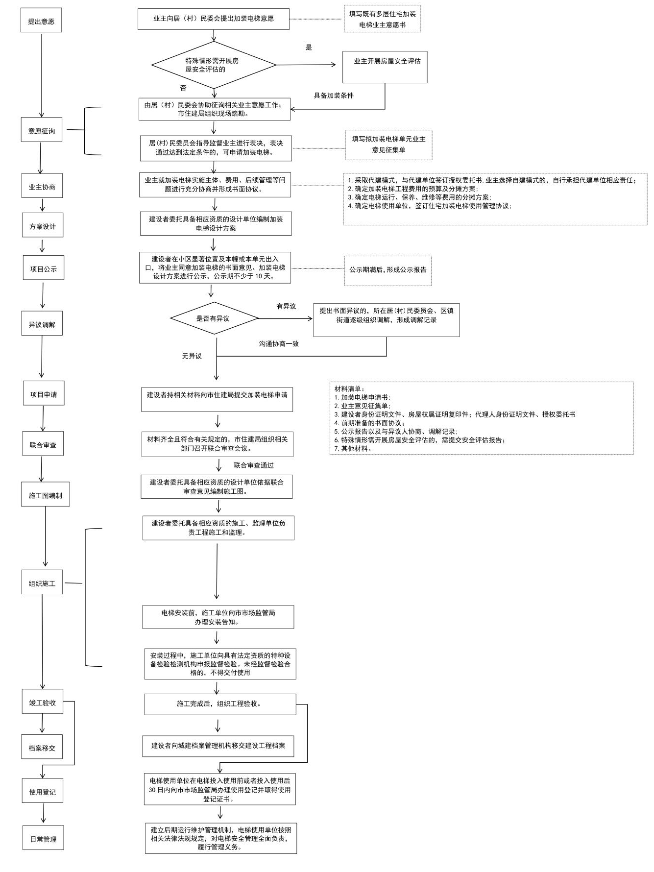

附件2

海安市既有多层住宅加装电梯

相关申请材料

（参考格式）

①既有多层住宅加装电梯业主意愿书

既有多层住宅加装电梯业主意愿书

街道（镇） 居（村）民委员会：
本人是 小区 号楼 单元 室业主。竣工年限 因居住的房屋没有电梯，期盼加装电梯，现向 街道（镇） 社区（村）居（村）民委员会提出加装电梯意愿。

意愿人：
意愿人联系方式：
年 月 日
②拟加装电梯单元业主意见征集单

拟加装电梯单元业主意见征集单

海安市 路 号 小区 幢 单元，共 户业主，经征求全体业主意见，专有面积共 平方米，经充分协商，同意加装电梯的业主共 户（同意的户数及专有部分面积比例分别为 %、 %，同意比例均达到规定要求），本单元业主名单、相关信息及签名如下表。
房号 | 产权人 | 面积 | 意见 | 业主签名 | 时间
1＿ |  | ㎡ | 同意反对
1＿ |  | ㎡ | 同意反对
2＿ |  | ㎡ | 同意反对
2＿ |  | ㎡ | 同意反对
3＿ |  | ㎡ | 同意反对
3＿ |  | ㎡ | 同意反对
4＿ |  | ㎡ | 同意反对
4＿ |  | ㎡ | 同意反对
5＿ |  | ㎡ | 同意反对
5＿ |  | ㎡ | 同意反对
6＿ |  | ㎡ | 同意反对
6＿ |  | ㎡ | 同意反对
7＿ |  | ㎡ | 同意反对
7＿ |  | ㎡ | 同意反对
备注：填写“意见”栏时请在对应意见后面的方框内打“√”。
③授权委托书

授权委托书
（用黑墨水填写，核对日期无误，涂改无效）

现委托 作为 路 号 小区 幢 单元加装电梯相关事宜的委托代理人。代理人无犯罪记录、失信记录等影响代理的情形。
委托权限为：
□1.代为申请办理加装电梯联合审查；
□2.代为接受依法告知的权利；
□3.代为提交、更正、补正、补充、确认相关材料；
□4.代为行使或放弃审查过程中接受告知、陈述、申辩、听证等权利；
□5.代为签收、接受联合审查意见等文书；
□6.按规定进行住宅加装电梯的公示；
□7. ;
□8. 。
代理期限为:自委托当日起至加装的电梯取得市场监管部门的使用登记证书之日止。
委托人: （签名可由每户不动产权共有人分别签字确认本授权委托书；若由共有人之一签字，签字人承诺其签字已获得其他共有人授权同意，并共同承担由此引起的后果与责任。附身份证、不动产证复印件）
姓名： 姓名： 姓名：
姓名： 姓名： 姓名：
姓名： 姓名： 姓名：
姓名： 姓名： 姓名：
姓名： 姓名： 姓名：
受委托人：（签名并附身份证复印件）
姓名： 联系电话：
姓名： 联系电话：

年 月 日
④住宅加装电梯工程费用预算及分摊方案

住宅加装电梯工程费用预算及分摊方案

一、经出资业主协商一致，制定 路 号 小区 幢 单元加装电梯工程费用预算及分摊方案。
二、本单元加装电梯工程费用预算为人民币 万元
（ 元），由出资加装电梯的业主按下表比例分摊。（可由每户不动产权共有人分别签字确认本分摊方案；若由共有人之一签字，签字人承诺其签字已获得其他共有人授权同意，并共同承担由此引起的后果与责任。用黑墨水填写，核对日期无误，涂改无效）
房号 | 比例 | 业主签名 | 房号 | 比例 | 业主签名
1＿ |  |  | 1＿
2＿ |  |  | 2＿
3＿ |  |  | 3＿
4＿ |  |  | 4＿
5＿ |  |  | 5＿
6＿ |  |  | 6＿
7＿ |  |  | 70＿
合计 | 100%
总计 | （万元）
年 月 日
⑤住宅加装电梯运行、保养、维修等费用分摊方案

住宅加装电梯运行、保养、维修等
费用分摊方案

一、经出资业主协商一致，制定 路 号 小区 幢 单元加装电梯运行、保养、维修等费用分摊方案。
二、本单元加装电梯运行、保养、维修等费用由出资加装电梯的业主按下表比例分摊。（可由每户不动产权共有人分别签字确认本分摊方案；若由共有人之一签字，签字人承诺其签字已获得其他共有人授权同意，并共同承担由此引起的后果与责任。用黑墨水填写，核对日期无误，涂改无效）
房号 | 比例 | 业主签名 | 房号 | 比例 | 业主签名
1＿ |  |  | 1＿
2＿ |  |  | 2＿
3＿ |  |  | 3＿
4＿ |  |  | 4＿
5＿ |  |  | 5＿
6＿ |  |  | 6＿
7＿ |  |  | 7＿
合计 | 100%
年 月 日
⑥住宅加装电梯使用管理协议

住宅加装电梯使用管理协议

一、经业主协商一致，制定 路 号 小区 幢 单元加装电梯的运行管理协议，出资加装电梯的业主为协议人。
二、确定 为电梯使用单位，电梯使用单位是电梯日常安全使用管理和维护的责任主体。（协议人签字，受托服务企业在协议末盖章确认）。
三、本协议签名见下表。（可由每户不动产权共有人分别签字确认本协议；若由共有人之一签字，签字人承诺其签字已获得其他共有人授权同意，并共同承担由此引起的后果与责任。用黑墨水填写，核对日期无误，涂改无效）
房号 | 签字 | 签字时间 | 房号 | 签字 | 签字时间
1＿ |  |  | 1＿
2＿ |  |  | 2＿
3＿ |  |  | 3＿
4＿ |  |  | 4＿
5＿ |  |  | 5＿
6＿ |  |  | 6＿
7＿ |  |  | 7＿
受托服务企业（盖章） 年 月 日
⑦加装电梯方案公示报告

关于海安市 小区 幢
单元住宅加装电梯方案的公示报告
（用黑墨水填写，核对日期无误，涂改无效）

住房和城乡建设局：
海安市 路 号 小区 幢 单元住宅加装电梯方案，建设者已于 年 月 日至 年 月 日，在本小区（东□南□西□北□）出入口、本单元出入口，以及相邻住区（加装电梯若与其他住区相邻） 小区（东□南□西□北□）出入口，进行了公示，公示期不少于10日。公示内容与所递交材料一致，经公示的加装电梯方案材料如下：
1.住宅加装电梯工程费用预算及分摊方案；
2.住宅加装电梯运行、保养、维修等费用分摊方案；
3.住宅加装电梯运行管理协议；
4.委托具备相应设计资质设计单位设计的住宅加装电梯设计方案；
5.拟加装电梯的业主同意比例及详细材料（住宅加装电梯协议书）
□公示期间无任何对该加装电梯设计及加装电梯方案的异议意见或经协商达成一致,无反对意见。
□到 等业主的异议意见。建设者与异议人充分协商，未能达成一致意见，协商记录详见附页；属地街办（镇政府）和居（村）民委员会均已组织调解，未能达成一致意见（详见调解记录）。
建设者对公示内容、公示情况及递交材料的真实、有效及合法性负全责，承担由此引起的后果与责任。
特此报告。

建设者签名：
年 月 日
⑧加装电梯公示异议协商记录

加装电梯公示异议协商记录

异议人：_________
异议事项：
____________________________________________________________________________________________________________________________________________________________________________________
经协商，达成以下意见：
________________________________________________________________________________________________________________________________________________________________________________________________________________________________________________
建设者签字：
异议人签字：
街办（镇政府）/居（村）民委员会意见：
________________________________________________________________________________________________________________________________________________________________________________________________________________________________________________

街道（镇）/社区（村）居（村）民委员会（盖章）
年 月 日
⑨既有多层住宅加装电梯联合审查申请书

海安市既有多层住宅加装电梯
联合审查申请书
（用黑墨水填写，核对日期无误，涂改无效）

住房和城乡建设局：
海安市 路 号 小区 幢 单元，共 户业主，专有面积共 平方米，按《海安市推进既有多层住宅加装电梯工作实施意见》的要求，经充分征求意见，同意加装电梯的业主共 户（同意的户数及专有部分面积比例分别为 %、 %，同意比例均达到规定要求）。
经充分协商，制定了本单元住宅加装电梯方案，真实反映了该单元业主加装电梯的意愿，并按规定要求进行了公示，公示期不少于10日。
该加装电梯的相关申报材料和公示情况等均符合《海安市推进既有多层住宅加装电梯工作实施意见》的有关规定，公示内容与所递交材料一致，现申请办理加装电梯联合审查。
建设者及代理人对公示内容、公示情况及递交材料的真实、有效及合法性负全责，承担由此引起的后果与责任。

联系人： 联系电话：

建设者及代理人签章：

年 月 日

备注：提交《海安市既有多层住宅加装电梯联合审查申请书》须同时提交以下材料：1.业主意见征集单；2.建设者身份证明文件、房屋权属证明复印件；接受委托代为提出申请的，还应当提交代理人身份证明文件、授权委托书；3.前期准备的书面协议。其中，设计方案和施工图纸质版一式两份、电子文档一份，设计方案包括总平面图、效果图、各楼层平面图、各向立面图、剖面图，以及结构安全说明和满足消防设计规范说明；4.公示报告以及与异议人协商、调解记录；5.特殊情形需开展房屋安全评估的，须提交房屋安全评估报告；6.其他材料。

抄 送：市委各部门、各直属单位，市人大常委会办公室，市政协
办公室，市法院、检察院，市人武部，市各人民团体。
海安市人民政府办公室 2025年10月2日印发

